TUGAS PRAKTIKUM 8 PEMEROGRAMAN 1

C:\Users\FAZRIL~1\AppData\Local\Temp\ksohtml\wps_clip_image-4242.png

NAMA : FAZRI RAMADHAN

NIM : 4513210018

PRAKTIKUM 8 PEMEROGRAMAN 1

**1. Apakah yang dimaksud dengan inheritance ?**

Inheritance adalah konsep pemrograman berorientasi object yang memungkinkan

membuat hubungan di mana ada class yang mewarisi semua attribute dan method

dari class lain. Class baru yang lebih spesifik disebut subclass atau class turunan,

sedangkan class yang diturunkan disebut superclass.

**2. Buatkan sebuah contoh program sederhana yang mengandung inheritance dengan kasus “menghitung luas dan keliling bangun** **datar” !**

|  |
| --- |
| import java.io.\*;  public class banguntidur  {  public static void main(String[]args) throws IOException  {  BufferedReader dataIn = new BufferedReader(new InputStreamReader( System.in) );  String input=null;  int panjang,lebar,jari,alas,tinggi;  double luaslingkaran,keliling;  int pil;    try  {  System.out.println("-------------------------------------");  System.out.println("Menu Pilihan Anda :");  System.out.println("1.Menghitung Luas Lingkaran");  System.out.println("2.Menghitung Keliling Lingkaran");  System.out.println("-------------------------------------");  System.out.print("Masukkan Pilihan Anda : ");  input=dataIn.readLine();  pil = Integer.parseInt(input);  System.out.println("-------------------------------------");    if(pil==1)  {  System.out.println ("MENGHITUNG LUAS LINGKARAN");  System.out.print (">> Masukkan jari-jari : ");  jari = Integer.parseInt(dataIn.readLine());  luaslingkaran = 3.14\*jari\*jari;  System.out.println(">> Luas Lingkaran = "+ luaslingkaran);  }  else if(pil==2)  {  System.out.println ("MENGHITUNG KELILING LINGKARAN");  System.out.print (">> Masukkan jari-jari : ");  jari = Integer.parseInt(dataIn.readLine());  keliling = 2\*3.14\*jari;  System.out.println(">> Keliling Lingkaran = "+ keliling);  }  else  {  System.out.println("Maaf, Menu yang Anda Pilih Tidak Tersedia .. !!");  }  }  catch( NumberFormatException e )  {  System.out.println("Error!");  System.exit(1);  }  }  } |

**Printscreen :**

**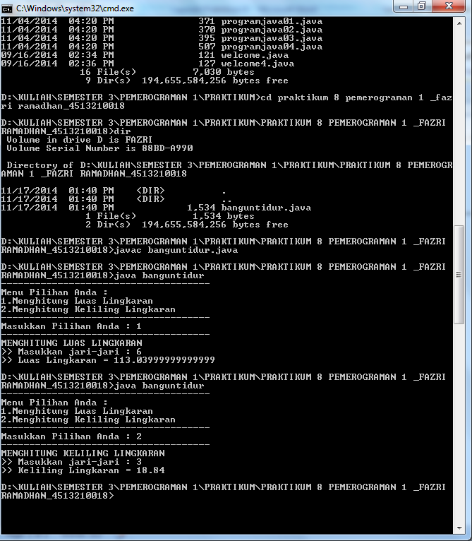**

**3. Apakah yang dimaksud dengan encapsulation ?**

Encapsulation adalah pembungkus, pembungkus disini dimaksudkan untuk menjaga suatu proses program agar tidak dapat diakses secara sembarangan atau di intervensi oleh program lain. Konsep encapsulation sangat penting dilakukan untuk menjaga kebutuhan program agar dapat diakses sewaktu-waktu, sekaligus menjaga program tersebut.

**4. Apakah yang dimaksud dengan polymorphisme ?**

Polimorfisme adalah metode yang digunakan untuk menyatakan satu nama yang merujuk ke beberapa fungsi berbeda.

Ada 2 cara Java dalam mengimplementasikan polimorfisme , yaitu:

1. Methode overloading

2. Methode overriding dengan pewarisan